|  |  |  |
| --- | --- | --- |
|  |  |  |
| **GULBENES NOVADA PAŠVALDĪBA** | | |
| Reģ. Nr. 90009116327 | | |
| Ābeļu iela 2, Gulbene, Gulbenes nov., LV-4401 | | |
| Tālrunis 64497710, mob.26595362, e-pasts: dome@gulbene.lv, www.gulbene.lv  ­­­­­­­­­­­­­ | | |

**GULBENES NOVADA PAŠVALDĪBAS DOMES LĒMUMS**

Gulbenē

|  |  |
| --- | --- |
| **2025.gada 31.jūlijā** | **Nr. GND/2025/** |
|  | **(protokols Nr.; .p)** |

**Par zemes ierīcības projekta apstiprināšanu** **Stradu pagasta**

**nekustamajam īpašumam “Griezītes”**

Izskatīts **sabiedrības ar ierobežotu atbildību “METRUM”**,reģistrācijas numurs 40003388748, juridiskā adrese: Ģertrūdes iela 47 - 3, Rīga, LV-1011, 2025.gada 10.jūlija iesniegums Nr. 347/a/44-2025 (Gulbenes novada pašvaldībā saņemts 2025.gada 10.jūlijā un reģistrēts ar Nr. GND/5.7/25/1562-M) ar lūgumu apstiprināt zemes ierīkotājas Daigas Eglītes (zemes ierīkotāja sertifikāts Nr.AA0081, derīgs līdz 2026.gada 26.janvārim) izstrādāto zemes ierīcības projektu nekustamajā īpašumā “Griezītes”, Stradu pagasts, Gulbenes novads, kadastra numurs 5090 001 0181, ietilpstošajai zemes vienībai ar kadastra apzīmējumu 5090 001 0053 55,8 ha platībā.

Zemes ierīcības projekts izstrādāts zemes vienības ar kadastra 5090 001 0053 55,8 ha platībā, kas ietilpst nekustamā īpašuma “Griezītes”, Stradu pagasts, Gulbenes novads, kadastra numurs 5090 001 0181, sastāvā, sadalīšanai divos zemesgabalos, atdalot zemesgabalu mežsaimniecības vajadzībām.

Saskaņā ar Vidzemes rajona tiesas Stradu pagasta zemesgrāmatas nodalījumu Nr. 100000703996 nekustamā īpašuma “Griezītes”, Stradu pagastā, Gulbenes novadā, kadastra numurs 5090 001 0181, kas sastāv no trīs zemes vienībām ar kadastra apzīmējumiem 5090 001 0053 55,8 ha platībā, 5090 001 0115 30,3 ha platībā, 5090 001 0004 4,1 ha platībā, un ēkām (būvēm) ar kadastra apzīmējumiem 5090 001 0004 001, 5090 001 0004 002, 5090 001 0004 003, īpašuma tiesības ir nostiprinātas **[…]**, pamatojoties uz tiesneses Baibas Caunītes 2023.gada 26.jūnija lēmumu, žurnāls Nr. 300005906225.

Zemes vienībai ar kadastra apzīmējumu 5090 001 0053 55,8 ha platībā noteikts nekustamā īpašuma lietošanas mērķis – zeme, uz kuras galvenā saimnieciskā darbība ir lauksaimniecība (NĪLM kods 0101).

Saskaņā ar Gulbenes novada pašvaldības domes 2018.gada 27.decembra saistošajiem noteikumiem Nr.20 “Gulbenes novada teritorijas plānojums, Teritorijas izmantošanas un apbūves noteikumi un grafiskā daļa” (turpmāk – Saistošie noteikumi) zemes vienībā ar kadastra apzīmējumu 5090 001 0053 ir noteiktas prasības teritorijas izmantošanai un apbūves parametriem šādām funkcionālām zonām un teritorijām ar īpašiem noteikumiem:

* Mežu teritorija (M), platība: 168663 m2;
* Lauksaimniecības teritorija (L), platība: 383431 m2;
* Ūdeņu teritorija (Ū), platība: 5714 m2.

Atbilstoši Saistošajiem noteikumiem gan funkcionālajā zonā lauksaimniecības teritorija (L), gan funkcionālajā zonā mežu teritorija (M) minimālā jaunveidojamās zemes vienības minimālā pieļaujamā platība ir 2 ha.

Pamatojoties uz:

1) Pašvaldību likuma 10.panta pirmās daļas 21.punktu, kas nosaka, ka dome ir tiesīga izlemt ikvienu pašvaldības kompetences jautājumu; tikai domes kompetencē ir pieņemt lēmumus citos ārējos normatīvajos aktos paredzētajos gadījumos;

2) Zemes ierīcības likuma 19.pantu, kas nosaka, ka zemes ierīcības projektu un tā grozījumus apstiprina vietējā pašvaldība, izdodot administratīvo aktu;

3) Ministru kabineta 2016.gada 2.augusta noteikumu Nr.505 “Zemes ierīcības projekta izstrādes noteikumi” 26.punktu, kas nosaka, ka pēc projekta saņemšanas apstiprināšanai vietējā pašvaldība izdod administratīvo aktu par projekta apstiprināšanu vai noraidīšanu, norādot vai pielikumā pievienojot informāciju par tās zemes vienības kadastra apzīmējumu, kurai izstrādāts projekts, un projekta grafiskās daļas rekvizītus (attiecīgā zemes ierīkotāja vārdu, uzvārdu, datumu un laiku, kad tas minēto dokumentu ir parakstījis) vai projekta grafiskās daļas kopiju, 28.2.apakšpunktu, kas nosaka, ka, ja projektu apstiprina, vietējā pašvaldība pieņem uz projektētajām zemes vienībām attiecināmus lēmumus, tostarp lēmumu par nekustamā īpašuma lietošanas mērķu noteikšanu vai maiņu;

4) Ministru kabineta 2006.gada 20.jūnija noteikumu Nr.496 “Nekustamā īpašuma lietošanas mērķu klasifikācija un nekustamā īpašuma lietošanas mērķu noteikšanas un maiņas kārtība” 16.1.apakšpunktu, kas nosaka, ka lietošanas mērķi nosaka, ja tiek izveidota jauna zemes vienība vai zemes vienības daļa, 30.punktu, kas nosaka, ka lauku teritorijās zemes vienībai, kas neatbilst šo noteikumu II1 nodaļas regulējumam un kuru izmanto tikai lauksaimniecībai, mežsaimniecībai un ūdenssaimniecībai, nosaka vienu lietošanas mērķi; lai noteiktu lietošanas mērķi, nosaka zemes vienībā dominējošo ekonomisko darbību, salīdzinot zemes lietošanas veidu platības meža zemei, zemei zem ūdeņiem un lauksaimniecībā izmantojamai zemei; uz zemes vienības esošai dzīvojamo ēku un palīgēku vai lauku saimniecību nedzīvojamo ēku apbūvei atsevišķi nenosaka lietošanas mērķi no lietošanas mērķu klases “Apbūves zeme”;

5) Gulbenes novada pašvaldības domes 2018.gada 27.decembra saistošajiem noteikumiem Nr.20 “Gulbenes novada teritorijas plānojums, Teritorijas izmantošanas un apbūves noteikumi un grafiskā daļa”;

6) Nekustamā īpašuma valsts kadastra likuma 1.panta 14.punktu, kas nosaka, ka nekustamā īpašuma nosaukums ir ar pašvaldības lēmumu nekustamajam īpašumam lauku apvidū un, ja nekustamā īpašuma sastāvā esošā zemes vienība vai būve nav adresācijas objekts, nekustamajam īpašumam pilsētā vai ciema teritorijā piešķirts rekvizīts, kas nav adrese, 19.panta 1.punktu, kas nosaka, ka, pamatojoties uz šā likuma 24.panta pirmās daļas 1., 2., 3., 5., 6., 7. un 11.punktā minēto personu iesniegumu, atbilstoši normatīvo aktu un šā likuma 34.panta nosacījumiem Kadastra informācijas sistēmā drīkst sadalīt reģistrētu nekustamā īpašuma objektu vairākos nekustamā īpašuma objektos, 32.panta pirmo daļu, kas nosaka, ka nekustamo īpašumu veido un tā sastāvu groza normatīvajos aktos noteiktajā kārtībā, un 33.panta 4.punktu, kas nosaka, ka nekustamo īpašumu veido, grozot reģistrēta nekustamā īpašuma sastāvu, no tā atdalot nekustamā īpašuma objektu,

un Attīstības un tautsaimniecības komitejas ieteikumu, atklāti balsojot: ar … balsīm “Par”- , “Pret”- , “Atturas”- , “Nepiedalās”- , Gulbenes novada pašvaldības dome NOLEMJ:

1. APSTIPRINĀT zemes ierīkotājas Daigas Eglītes (zemes ierīkotāja sertifikāts Nr.AA0081, derīgs līdz 2026.gada 26.janvārim) izstrādāto zemes ierīcības projektu nekustamajā īpašumā “Griezītes”, Stradu pagasts, Gulbenes novads, kadastra numurs 5090 001 0181, ietilpstošajai zemes vienībai ar kadastra apzīmējumu 5090 001 0053 55,8 ha platībā. Zemes vienības sadalījuma robežas noteikt saskaņā ar zemes ierīcības projekta grafisko daļu (pielikums), kas ir šī lēmuma neatņemama sastāvdaļa.

2. Saglabāt nekustamā īpašuma “Griezītes”, Stradu pagasts, Gulbenes novads, kadastra numurs 5090 001 0181, sastāvā zemes vienības ar kadastra apzīmējumiem 5090 001 0115 30,3 ha platībā, 5090 001 0004 4,1 ha platībā un ēkas (būves) ar kadastra apzīmējumiem 5090 001 0004 001, 5090 001 0004 002, 5090 001 0004 003 un jaunizveidoto zemes vienību ar kadastra apzīmējumu 5090 001 0197 (projektā Nr.1) un aptuveno platību 40,4 ha, noteikt tai nekustamā īpašuma lietošanas mērķi – zeme, uz kuras galvenā saimnieciskā darbība ir lauksaimniecība (NĪLM kods 0101).

3. Piešķirt nosaukumu “Meža Griezītes” nekustamajam īpašumam, kurā iekļaut jaunizveidoto zemes vienību ar kadastra apzīmējumu 5090 001 0198 (projektā Nr.2) un aptuveno platību 15,4 ha, noteikt tai nekustamā īpašuma lietošanas mērķi – zeme, uz kuras galvenā saimnieciskā darbība ir mežsaimniecība (NĪLM kods 0201).

4. Lēmumu nosūtīt sabiedrībai ar ierobežotu atbildību “METRUM” uz elektroniskā pasta adresi: [gulbene@metrum.lv](mailto:gulbene@metrum.lv).

Pamatojoties uz Administratīvā procesa likuma 76.panta otro daļu, 79.panta pirmo daļu, 188.panta pirmo un otro daļu un 189.pantu, šo lēmumu viena mēneša laikā no tā spēkā stāšanās dienas (administratīvais akts, saskaņā ar Administratīvā procesa likuma 70.panta pirmo daļu, stājas spēkā ar brīdi, kad tas paziņots adresātam (saskaņā ar Paziņošanas likuma 9.panta otro daļu dokuments, kas sūtīts pa elektronisko pastu, uzskatāms par paziņotu otrajā darba dienā pēc tā nosūtīšanas)) var apstrīdēt Gulbenes novada pašvaldības domē vai uzreiz pārsūdzēt Administratīvās rajona tiesas attiecīgajā tiesu namā pēc pieteicēja adreses vai nekustamā īpašuma atrašanās vietas.

Gulbenes novada pašvaldības domes priekšsēdētājs N.Mazūrs

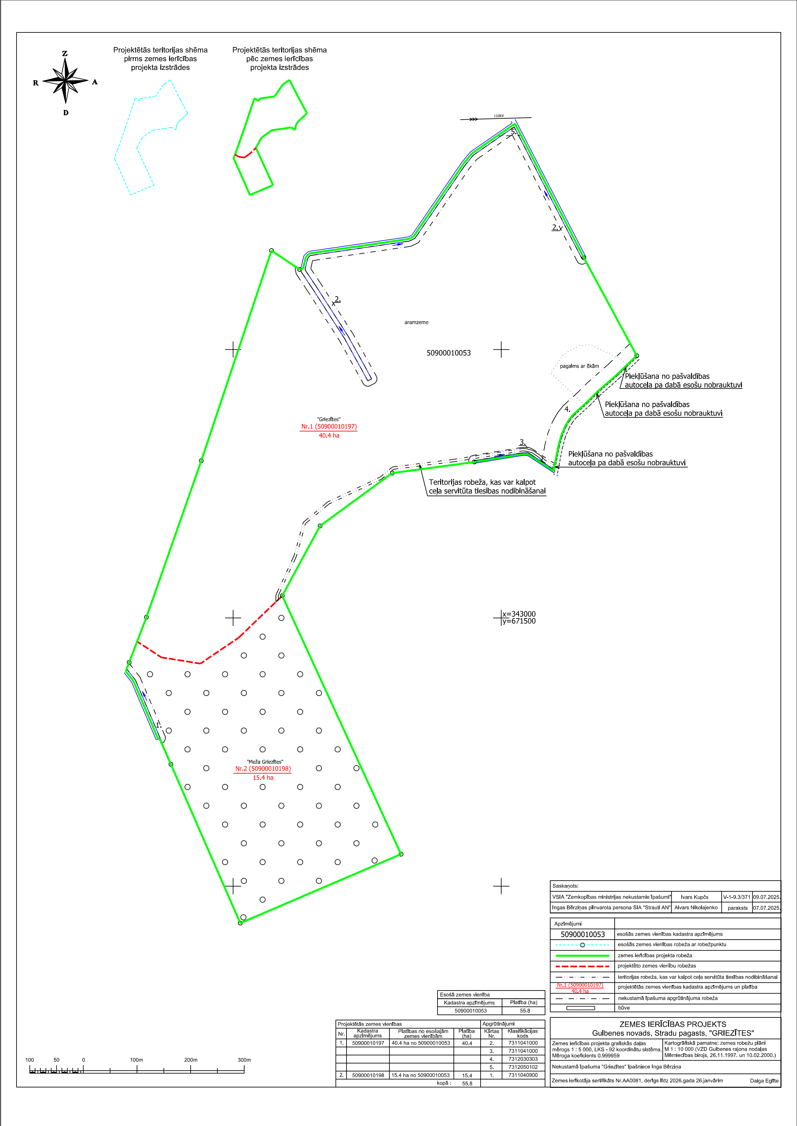Pielikums 30.07.2025. Gulbenes novada domes lēmumam GND/2025/

Gulbenes novada pašvaldības domes priekšsēdētājs N.Mazūrs